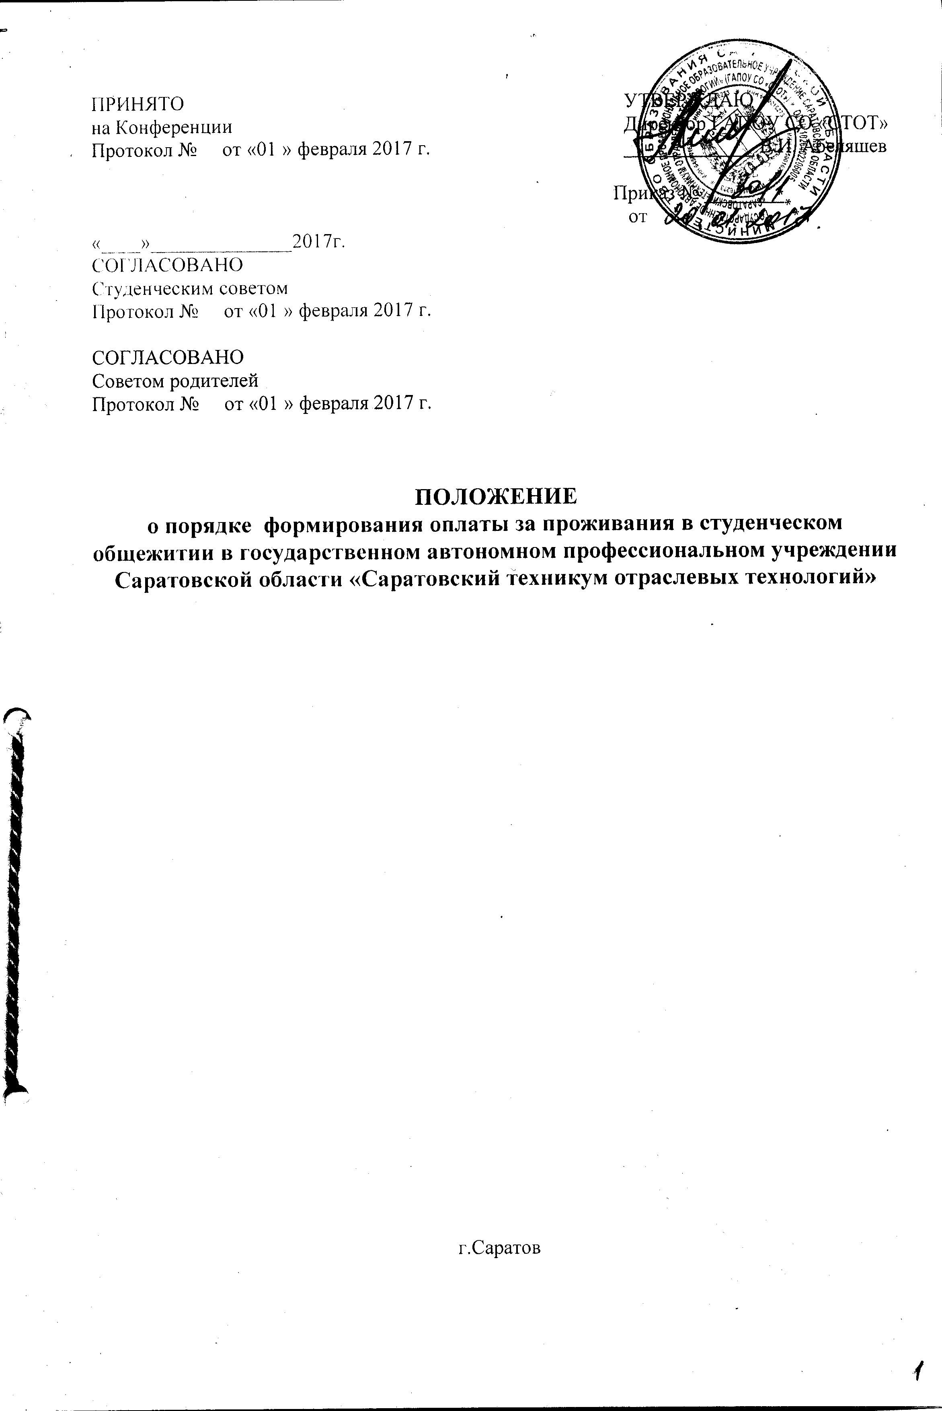

1. Общие положения
1.Порядок формирования оплаты за проживание в студенческом общежитии (далее Порядок оплаты) разработан в соответствии с Федеральным законом от 29.12.2012 N273-ФЗ (ред.от 23.07.2013) «Об образовании в Российском Федерации»,Методическими рекомендациями по расчёту размера платы за проживание в общежитиях образовательных организаций (утв.Приказом Министерства образования и науки РФ от 20.03.2014г. № НТ-362/09),постановлением Правительства Российской Федерации от 14 ноября 014 г. N1190 «О Правилах определения размера платы за коммунальные услуги ,вносимой нанимателями жилых помещений в общежитиях, входящие в жилищный фонд организаций, осуществляющих образовательную деятельность, по договорам найма жилого помещения в общежитии»,Жилищными кодексом Российской Федерации от 29.12.20054 N 188-Ф3,постановление Правительства РФ от 06.05.2011 N 354 «О представлении коммунальных услуг собственникам и пользователям помещений в многоквартирных домах и жилых домов»,Уставом и локальными актами техникума.
2.Настоящий Порядок оплаты определяет порядок и размер формирования оплаты за проживание в студенческом общежитии и дополнительных бытовых услуг.
3.Плата за проживание в студенческом общежитии не взимается с обучающихся из числа детей-сирот и детей, оставшихся без попечения родителей, инвалидов 1 и 2 групп до окончания ими профессионального обучения в техникуме.

2.Порядок оплаты и предоставления дополнительных бытовых услуг обучающимся в студенческом общежитии
1. В соответствии с жилищными законодательством, настоящим Порядком оплаты, Уставом техникума и с учетом конкретных условий в техникуме разработан порядок оплаты за проживание в студенческом общежитии, который утверждается директором техникума.
2.Размер платы за проживание обучающихся в общежитии состоит из :
-ежемесячной платы за пользование жилым помещением в общежитии (плата за наем):
-ежемесячной платы за дополнительные услуги.
3.Размер платы за наем устанавливается из расчета занимаемой жилой площади -6(шесть) квадратных метров с человека. При более плотном заселении размер платы на наем корректируется пропорционально занимаемой жилой площади на одного человека.
3.1 В плату за наем включаются расходы на :
-обеспечение постельными принадлежностями и мягким инвентарем – из расчета потребности на одного проживающего: матрас , подушка ,одеяло, покрывало, прикроватный коврик.
-обеспечение мебели -из расчета потребности на одного проживающего: шкаф, тумбочка, кровать ,стул ,стол.
-обеспечение бесперебойной работы санитарных комнат и мест приготовления пищи, профилактический ремонт и содержание в исправном состоянии сантехприборов, кухонных плит по фактическим расходам запасных частей и запорной арматуры:
-обеспечение освещенности и пользования электроприборами в жилых помещениях (замена ламп, выключателей, розеток)- по фактическим расходам запасных частей и электроматериалов)
-расходы на прочие материалы, необходимы при эксплуатации общежитий (хозяйственные и строительные материалы)
Доступность в помещения общего пользования(кухни, туалеты, душевые, сушилки, гладильные, комнаты для занятий) предоставляется проживающим в общежитиях без взимания платы.
Расчет размера структурных составляющих платы за наем определятся по фактически произведенным затратам предыдущего периода и сложившимся расходом материалов на обеспечение бесперебойного функционирования жизнеобеспечивающих систем.
3.2 Плату за употребляемую электроэнергию включает в себя расходы за пользование личными энергоемкими элетропотребляющими приборами и аппаратурой.
4. Плата за проживание в студенческом общежитии устанавливается в расчете на одного проживающего в месяц и взимаются с обучающихся за все время их проживания, если иной срок не установлен договором найма жилого помещения в студенческом общежитии.
5.Взимаемая с обучающихся плата за проживание в студенческом общежитии и дополнительные бытовые услуги направляются на частичное покрытие расходов, связанных с эксплуатацией и содержанием студенческого общежития.
6. Размер платы за проживание и дополнительные бытовые услуги в студенческом общежитии утверждаются директором техникума.
7. Контроль за своевременностью внесения платы за общежитие проживающими возлагается на коменданта и воспитателей общежития.
8.При невнесении платы за проживание в течение более чем двух месяцев комендант и воспитатели ходатайствуют перед администрацией техникума о расторжении договора найма жилого помещения в общежитии.
9.Оплата за проживания и дополнительных услуг производится через банки РФ на расчетный счет техникума. Копии платежных чеков предоставляются коменданту.

3. Порядок оплаты за общежитие граждан, не являющимися обучающимися техникума
- Размер платы за найм жилого помещения в общежитии для граждан, не являющимися студентами техникума составляет 7 руб. 83 коп. за кв.м. в месяц.
- Плата за коммунальные услуги производится в расчете фактического потребления по тарифам
- Оплата за проживание производится через банки РФ на расчетный счет техникума.
- Контроль за своевременностью внесения платы за общежитие проживающими возлагается на коменданта общежития.

Приложение 1
Плата за проживание в общежитие ГАПОУ СТОТ
№  п/п | Категория обучающихся | Плата за найм  согласно расчета
1 | Дети-сироты, дети, оставшиеся без попечения родителей, инвалиды 1и 2 групп (п.5 статьи 36 Федерального закона РФ от 29.12.2012г №273-ФЗ «Об образовании в РФ (с изменениями)» | б/о
3 | Обучающиеся по очной форм обучения за счет государственных субсидий (бюджет) | 300р

